Compose использует объект [Modifier](https://developer.android.com/reference/kotlin/androidx/compose/ui/Modifier) - набор элементов, которые украшают или изменяют поведение элементов пользовательского интерфейса Compose.

|  |  |
| --- | --- |
| fillMaxSize() | компоненты должны заполнять доступное пространство |
| wrapContentSize() | определяет, как компоненты должны выравниваться в доступном пространстве |

**Вертикальный макет – Column().** Составной макет, в котором дочерние элементы располагаются в вертикальной последовательности.

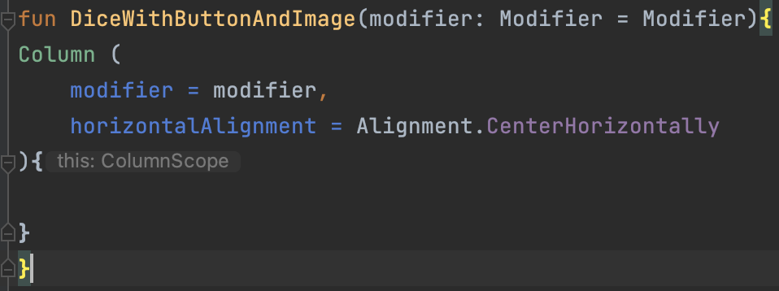

Пример с расположением элементов по центру руг под другом.

**Добавление отступа (пространства)** определенной высоты. Обычно размеры меняются с шагом 4.dp

Spacer(modifier = Modifier.*height*(16.*dp*))

import androidx.compose.foundation.layout.height

import androidx.compose.foundation.layout.Spacer

import androidx.compose.ui.unit.dp

**Кнопка**

import androidx.compose.material3.Button

Button(onClick = **{}**)**{** Text(stringResource(R.string.*roll*))  
**}**

**Изображение из ресурсов**

import androidx.compose.foundation.Image

Image(  
 painter = painterResource(R.drawable.*dice_1*),  
 contentDescription = "1"  
)

**Наблюдаемая переменная** (при изменении значения переменной result функция перерисуется и интерфейс обновится)

var result by remember { mutableStateOf(1) }

**Оператор выбора When**

val imageResource = when (result) {  
    1 -> R.drawable.dice_1  
    2 -> R.drawable.dice_2  
    3 -> R.drawable.dice_3  
    4 -> R.drawable.dice_4  
    5 -> R.drawable.dice_5  
    else -> R.drawable.dice_6  
}